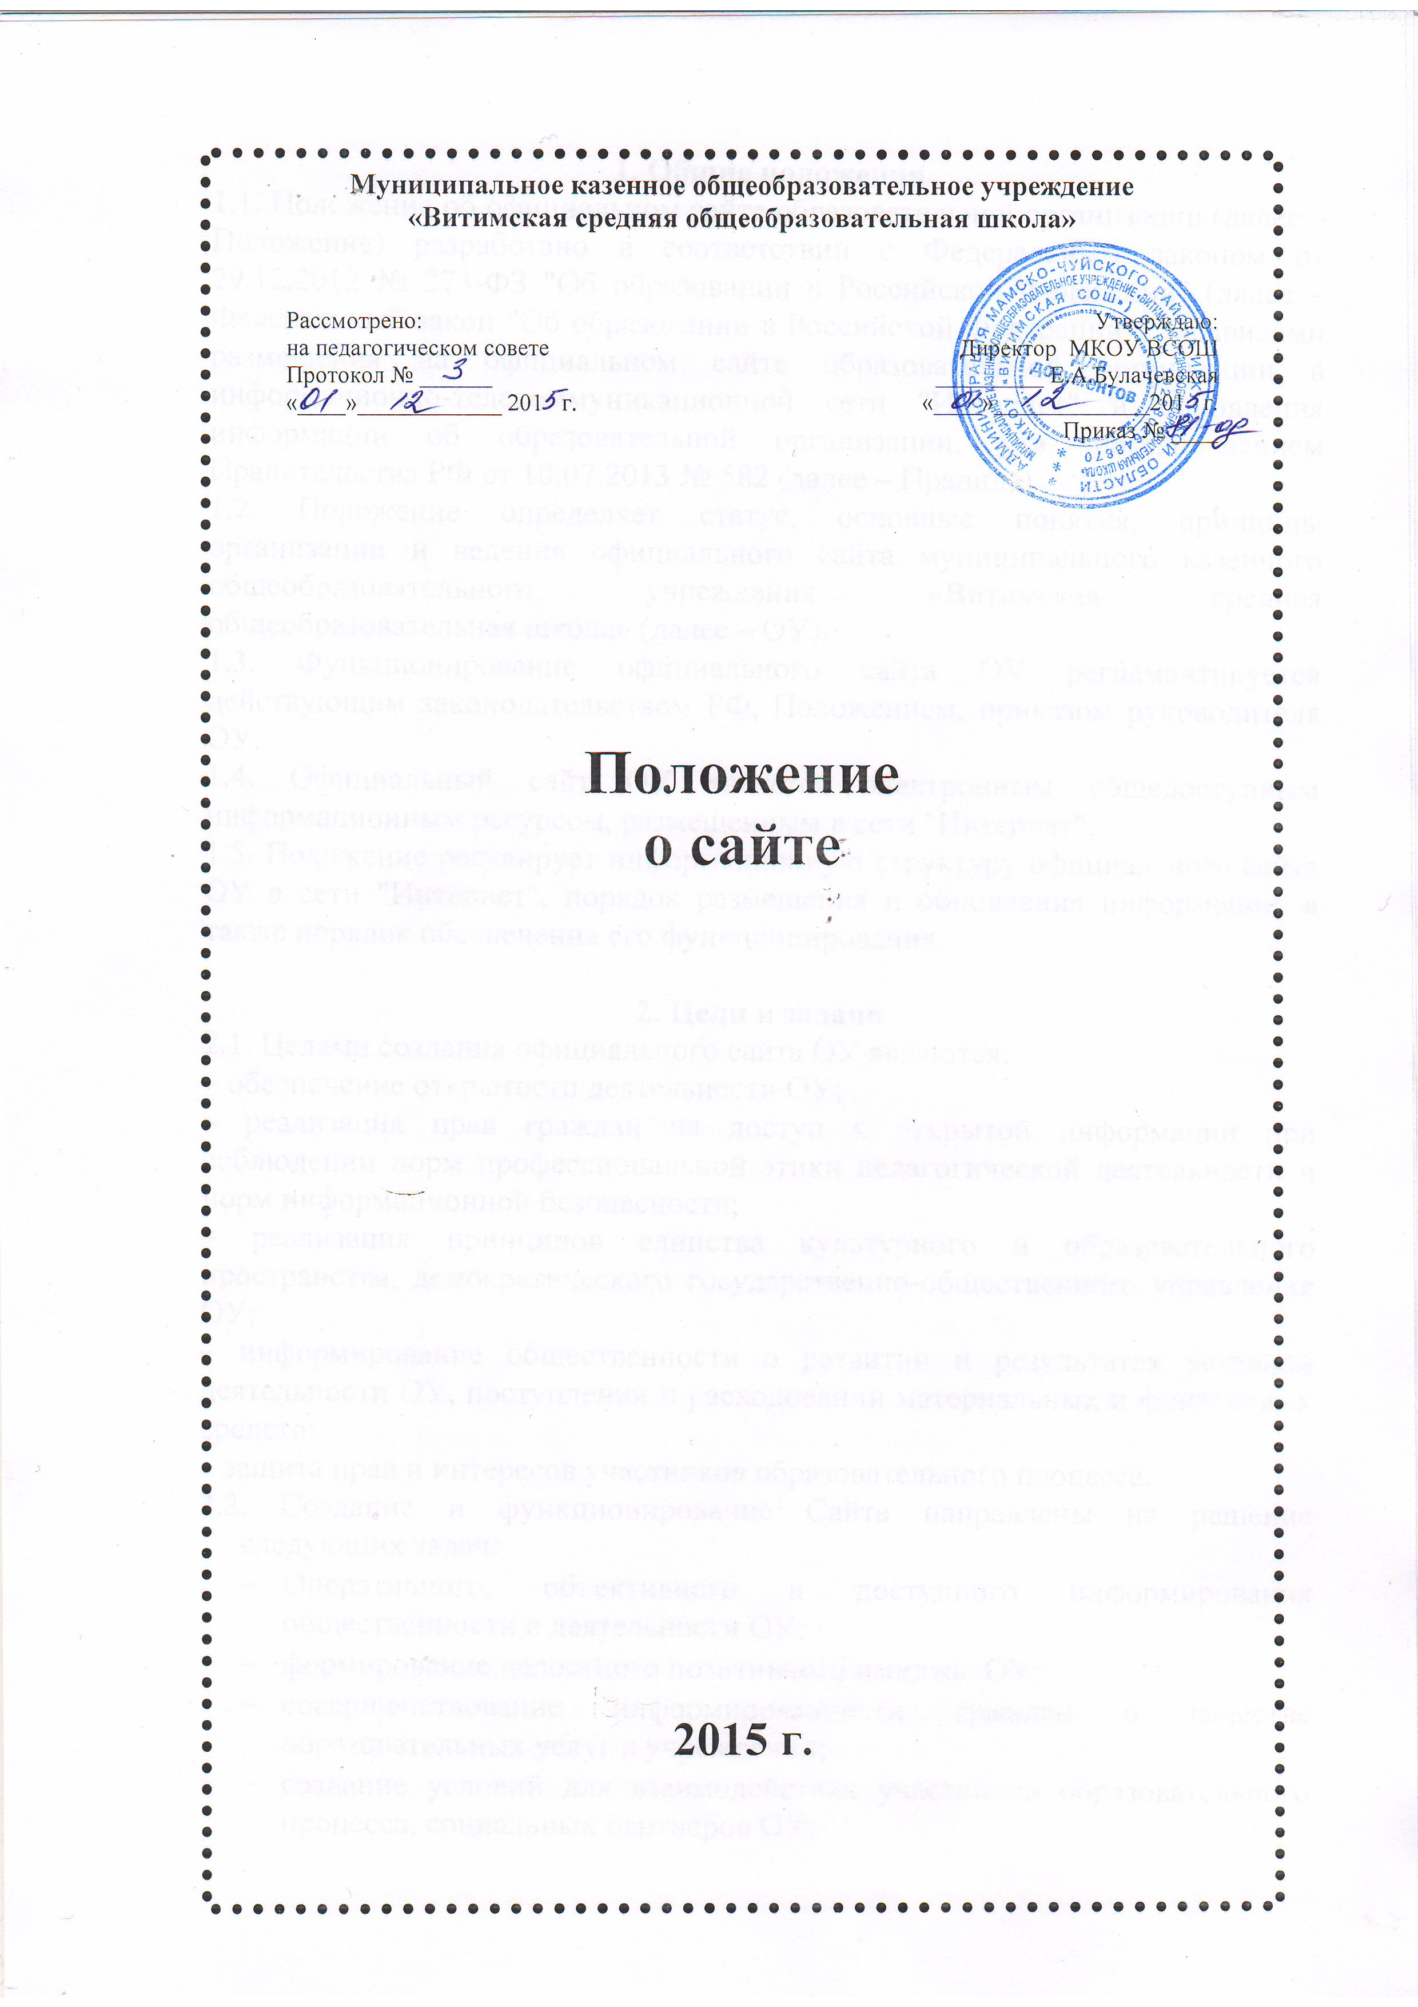

1. Общие положения
1.1. Положение об официальном сайте образовательной организации (далее – Положение) разработано в соответствии с Федеральным законом от 29.12.2012 № 273-ФЗ "Об образовании в Российской Федерации" (далее – Федеральный закон "Об образовании в Российской Федерации"), Правилами размещения на официальном сайте образовательной организации в информационно-телекоммуникационной сети "Интернет" и обновления информации об образовательной организации, утв. постановлением Правительства РФ от 10.07.2013 № 582 (далее – Правила).
1.2. Положение определяет статус, основные понятия, принципы организации и ведения официального сайта муниципального казенного общеобразовательного учреждения «Витимская средняя общеобразовательная школа» (далее – ОУ).
1.3. Функционирование официального сайта ОУ регламентируется действующим законодательством РФ, Положением, приказом руководителя ОУ.
1.4. Официальный сайт ОУ является электронным общедоступным информационным ресурсом, размещенным в сети "Интернет".
1.5. Положение регулирует информационную структуру официального сайта ОУ в сети "Интернет", порядок размещения и обновления информации, а также порядок обеспечения его функционирования.

2. Цели и задачи
2.1. Целями создания официального сайта ОУ являются:
– обеспечение открытости деятельности ОУ;
– реализация прав граждан на доступ к открытой информации при соблюдении норм профессиональной этики педагогической деятельности и норм информационной безопасности;
– реализация принципов единства культурного и образовательного пространства, демократического государственно-общественного управления ОУ;
– информирование общественности о развитии и результатах уставной деятельности ОУ, поступлении и расходовании материальных и финансовых средств;
– защита прав и интересов участников образовательного процесса.
2.2. Создание и функционирование Сайта направлены на решение следующих задач:
- Оперативного, объективного и доступного информирования общественности о деятельности ОУ;
- формирование целостного позитивного имиджа ОУ;
- совершенствование информированности граждан о качестве образовательных услуг в учреждении;
- создание условий для взаимодействия участников образовательного процесса, социальных партнеров ОУ;
- осуществление обмена педагогическим опытом;
- стимулирование творческой активности педагогов и обучающихся.

3. Функции и обязанности.

3.2. Администратор Сайта ОУ – сотрудник ОУ, уполномоченный приказом Директора на администрирование Сайта ОУ.
3.3. Администратор сайта имеет следующие полномочия:
Создавать, удалять и редактировать информационное наполнение сайта ОУ;
Модерировать сообщения на форуме и в блогах Сайта ОУ
Создавать, удалять, редактировать учетные записи пользователей сайта ОУ.
3.4. Администратор Сайта осуществляет консультирование сотрудников ОУ, заинтересованных в размещении информации на Сайте, по реализации технических решений и текущим проблемам, связанным с информационным наполнением соответствующего раздела (подраздела).

3.5. Информация, предназначенная для размещения на Сайте, утверждается Администратором Сайта и (или) руководителем ОУ.
3.6. Текущие изменения структуры Сайта осуществляет Администратор.

4. Права
4.1. Администратор Сайта имеет право:
вносить предложения администрации ОУ по информационному наполнению Сайта по соответствующим разделам (подразделам);
запрашивать информацию, необходимую для размещения на Сайте у администрации образовательного учреждения.

5. Управление
5.1. Непосредственное выполнение работ по размещению информации на Сайте, обеспечению ее целостности и доступности, реализации правил разграничения доступа возлагается на администратора Сайта, который назначается руководителем ОУ и ему же подчиняется.
5.2. Контроль за функционированием Сайта и размещенной на нем информацией осуществляет руководитель ОУ
.

6. Взаимосвязи

6.1. Для поддержания работоспособности официального сайта ОУ в сети "Интернет" возможно заключение договора с третьим лицом (при этом на третье лицо возлагаются обязанности, определенные п. 2 Приложения 2).
6.2. Обязанности лиц, назначенных приказом руководителя ОУ:
– обеспечение взаимодействия с третьими лицами на основании договора и обеспечение постоянного контроля за функционированием официального сайта ОУ;
– своевременное и достоверное предоставление информации третьему лицу для обновления инвариантного и вариативного блоков;
– предоставление информации о достижениях и новостях ОУ не реже 1 раза в месяц.
6.3. При разделении обязанностей по обеспечению функционирования официального сайта ОУ между участниками образовательного процесса и третьим лицом обязанности первых прописываются в приказе руководителя ОУ, обязанности второго – в договоре ОУ с третьим лицом.
6.4. Иные (необходимые или не учтенные Положением) обязанности, могут быть прописаны в приказе руководителя ОУ или определены договором ОУ с третьим лицом.

7. Ответственность
7.1 Ответственность за содержание и достоверность размещаемой на Сайте информации несет руководитель ОУ.
7.2. Администратор Сайта ОУ, несет ответственность:
– за отсутствие на официальном сайте ОУ информации, предусмотренной п. 8 Приложения 1;
– за нарушение сроков обновления информации в соответствии с пп. 8, Приложения 2;
– за размещение на официальном сайте ОУ информации, противоречащей пп. 4, 5 Приложения 1;
– за размещение на официальном сайте ОУ недостоверной информации.
7.3. Дисциплинарная и иная предусмотренная действующим законодательством РФ ответственность за качество, своевременность и достоверность информационных материалов возлагается на ответственных лиц ОУ, согласно п. 5 Приложения 2.
7.4. Порядок привлечения к ответственности лиц, обеспечивающих создание и функционирование официального сайта ОУ по договору, устанавливается действующим законодательством РФ.

8. Заключительные положения

8.1. Положение принимается педагогическим и утверждается руководителем ОУ.
8.2. Настоящее Положение вступает в силу со дня его утверждения. Данное Положение действует до принятия нормативно-правовых актов Российской Федерации, устанавливающих иной порядок обеспечения учебниками и учебными пособиями обучающихся в образовательных учреждениях;
после внесения изменений в настоящее Положение или принятие его в новой редакции предыдущая редакция Положения утрачивает силу.
8.3. С целью ознакомления родителей (законных представителей) обучающихся с настоящим Положением школа размещает его на информационном стенде в школе и (или) на официальном сайте школы в информационно-телекоммуникационной сети «Интернет» .

Приложение 1

Информационная структура официального сайта ОО
1. Информационный ресурс официального сайта ОО формируется из общественно-значимой информации в соответствии с уставной деятельностью ОО для всех участников образовательного процесса, деловых партнеров, заинтересованных лиц.
2. Информационный ресурс официального сайта ОО является открытым и общедоступным. Информация официального сайта ОО излагается общеупотребительными словами (понятными широкой аудитории) на русском (языке республики), английском языках.
3. Официальный сайт ОО является структурным компонентом единого информационного образовательного пространства Мамско – Чуйского района Иркутской области связанным гиперссылками с другими информационными ресурсами образовательного пространства региона. Ссылка на официальный сайт Минобрнауки России обязательна.
4. Информация, размещаемая на официальном сайте ОО, не должна:
– нарушать права субъектов персональных данных;
– нарушать авторское право;
– содержать ненормативную лексику;
– унижать честь, достоинство и деловую репутацию физических и юридических лиц;
– содержать государственную, коммерческую или иную специально охраняемую тайну;
– содержать информационные материалы, содержащие призывы к насилию и насильственному изменению основ конституционного строя, разжигающие социальную, расовую, межнациональную и религиозную рознь, пропаганду наркомании, экстремистских религиозных и политических идей;
– содержать материалы, запрещенные к опубликованию законодательством РФ;
– противоречить профессиональной этике в педагогической деятельности.
5.Размещение информации рекламно-коммерческого характера допускается только по согласованию с руководителем ОО. Условия размещения такой информации регламентируются Федеральным законом от 13.03.2006 № 38-ФЗ "О рекламе" и специальными договорами.
6. Информационная структура официального сайта ОО определяется в соответствии с задачами реализации государственной политики в сфере образования.
7. Информационная структура официального сайта ОО формируется из двух видов информационных материалов: обязательных к размещению на сайте ОО (инвариантный блок) и рекомендуемых к размещению (вариативный блок).
8. В соответствии с пп. 3, 4 Правил, образовательная организация размещает на официальном сайте:
8.1. информацию:
– о дате создания ОО, об учредителе, учредителях ОО, о месте нахождения ОО и ее филиалов (при наличии), режиме, графике работы, контактных телефонах и об адресах электронной почты;
– о структуре и об органах управления ОО, в т. ч.: наименование структурных подразделений (органов управления); фамилии, имена, отчества и должности руководителей структурных подразделений; места нахождения структурных подразделений; адреса официальных сайтов в сети "Интернет" структурных подразделений (при наличии); адреса электронной почты структурных подразделений (при наличии); сведения о наличии положений о структурных подразделениях (об органах управления) с приложением копий указанных положений (при их наличии);
– об уровне образования;
– о формах обучения;
– о нормативном сроке обучения;
– о сроке действия государственной аккредитации образовательной программы (при наличии государственной аккредитации);
– об описании образовательной программы с приложением ее копии;
– об учебном плане с приложением его копии;
– об аннотации к рабочим программам дисциплин (по каждой дисциплине в составе образовательной программы) с приложением их копий (при наличии);
– о календарном учебном графике с приложением его копии;
– о методических и об иных документах, разработанных ОО для обеспечения образовательного процесса;
– о реализуемых образовательных программах с указанием учебных предметов, предусмотренных соответствующей образовательной программой;
– о численности обучающихся по реализуемым образовательным программам за счет бюджетных ассигнований федерального бюджета, бюджетов субъектов РФ, местных бюджетов и по договорам об образовании за счет средств физических и (или) юридических лиц;
– о языках, на которых осуществляется образование (обучение);
– о федеральных государственных образовательных стандартах и об образовательных стандартах с приложением их копий (при наличии);
– о руководителе образовательной организации, его заместителях, руководителях филиалов образовательной организации (при их наличии), в т. ч.: фамилия, имя, отчество (при наличии) руководителя, его заместителей; должность руководителя, его заместителей; контактные телефоны; адрес электронной почты;
– о персональном составе педагогических работников с указанием уровня образования, квалификации и опыта работы, в т. ч.: фамилия, имя, отчество (при наличии) работника; занимаемая должность (должности); преподаваемые дисциплины; ученая степень (при наличии); ученое звание (при наличии); наименование направления подготовки и (или) специальности; данные о повышении квалификации и (или) профессиональной переподготовке (при наличии); общий стаж работы; стаж работы по специальности;
– о материально-техническом обеспечении образовательной деятельности, в т. ч. сведения о наличии оборудованных учебных кабинетов, объектов для проведения практических занятий, библиотек, объектов спорта, средств обучения и воспитания, об условиях питания и охраны здоровья обучающихся, о доступе к информационным системам и информационно-телекоммуникационным сетям, об электронных образовательных ресурсах, к которым обеспечивается доступ обучающихся;
– о количестве вакантных мест для приема (перевода) по каждой образовательной программе (на места, финансируемые за счет бюджетных ассигнований федерального бюджета, бюджетов субъектов РФ, местных бюджетов, по договорам об образовании за счет средств физических и (или) юридических лиц);
– о наличии и условиях предоставления обучающимся мер социальной поддержки;
– о наличии интерната, количестве жилых помещений в интернате для иногородних обучающихся;
– об объеме образовательной деятельности, финансовое обеспечение которой осуществляется за счет бюджетных ассигнований федерального бюджета, бюджетов субъектов РФ, местных бюджетов, по договорам об образовании за счет средств физических и (или) юридических лиц;
– о поступлении финансовых и материальных средств и об их расходовании по итогам финансового года.
8.2. копии
– устава ОО;
– лицензии на осуществление образовательной деятельности (с приложениями);
– свидетельства о государственной аккредитации (с приложениями) (кроме ДОО);
– плана финансово-хозяйственной деятельности ОО, утвержденного в установленном законодательством РФ порядке, или бюджетной сметы ОО;
– локальных нормативных актов, предусмотренных ч. 2 ст. 30 Федерального закона "Об образовании в Российской Федерации", правил внутреннего распорядка обучающихся, правил внутреннего трудового распорядка и коллективного договора;
8.3. отчет о результатах самообследования;
8.4. документ о порядке оказания платных образовательных услуг, в т. ч. образец договора об оказании платных образовательных услуг, документ об утверждении стоимости обучения по каждой образовательной программе;
8.5. предписания органов, осуществляющих государственный контроль (надзор) в сфере образования, отчеты об исполнении таких предписаний;
8.6. иную информацию, которая размещается, опубликовывается по решению образовательной организации и (или) размещение, опубликование которой являются обязательными в соответствии с законодательством РФ.
9. Информационные материалы вариативного блока могут быть расширены ОО и должны отвечать требованиям пп. 1- 5 Приложения 1.
10. Органы управления образованием могут вносить рекомендации по содержанию, характеристикам дизайна и сервисных услуг официального сайта ОО.

Приложение 2

Порядок размещения и обновления информации на официальном сайте ОО
1. Образовательная организация обеспечивает координацию работ по информационному наполнению официального сайта.
2. Образовательная организация самостоятельно или по договору с третьей стороной обеспечивает:
– размещение материалов на официальном сайте ОО в текстовой и (или) табличной формах, а также в форме копий документов;
– доступ к размещенной информации без использования программного обеспечения, установка которого на технические средства пользователя информации требует заключения лицензионного или иного соглашения с правообладателем программного обеспечения, предусматривающего взимание с пользователя информации платы;
– защиту информации от уничтожения, модификации и блокирования доступа к ней, а также иных неправомерных действий в отношении нее;
– возможность копирования информации на резервный носитель, обеспечивающий ее восстановление;
– защиту от копирования авторских материалов;
– постоянную поддержку официального сайта ОО в работоспособном состоянии;
– взаимодействие с внешними информационно-телекоммуникационными сетями, сетью "Интернет";
– проведение регламентных работ на сервере;
– разграничение доступа персонала и пользователей к ресурсам официального сайта и правам на изменение информации.
3. Содержание официального сайта ОО формируется на основе информации, предоставляемой участниками образовательного процесса ОО.
4. Подготовка и размещение информационных материалов инвариантного блока официального сайта ОО регламентируется приказом руководителя ОО.
5. Список лиц, обеспечивающих подготовку, обновление и размещение материалов инвариантного блока официального сайта ОО, обязательно предоставляемой информации и возникающих в связи с этим зон ответственности, утверждается приказом руководителя ОО.
6. Официальный сайт ОО размещается по адресу: Дневник. ру: http://schools.dnevnik.ru/1000001319468
с обязательным предоставлением информации об адресе вышестоящему органу управления образованием.
7. Адрес официального сайта ОО и адрес электронной почты ОО отражаются на официальном бланке ОО.
8. При изменении устава и иных документов ОО, подлежащих размещению на официальном сайте ОО, обновление соответствующих разделов сайта производится не позднее 10 рабочих дней после утверждения указанных документов.

Приложение 3
Финансовое, материально-техническое обеспечение функционирования официального сайта ОО
1. Оплата работы ответственных лиц по обеспечению функционирования официального сайта ОО из числа участников образовательного процесса производится согласно Положению об оплате труда ОО.
2. Оплата работы третьего лица по обеспечению функционирования официального сайта ОО производится на основании договора, заключенного в письменной форме, за счет средств субсидии на финансовое обеспечение выполнения муниципального задания.

